**PPAI implementación Primera entrega.**

**Carrera:**Ingeniería en sistemas de información

**Materia:**Diseño de sistemas

**Docentes:**Docente tutor: Abdala, Valeria Rosa

Docentes del curso: Massano, Maria Cecilia (Adjunto)  
 Zanel, María Sol (Ayudante 1ra)

**Integrantes:**Bocco, Emiliano – 79453 emilianobocco00@gmail.com  
Fioramonti Nahuel Facundo - 77092. [Nahuithewolfman@gmail.com](mailto:Nahuithewolfman@gmail.com)  
Gerónimo, Nahuel Adán – 77733 nahuelg777@hotmail.com  
Gibbon, Sydney Mack - 77025 sydneymackgibbon@gmail.com  
Hernández Maximiliano – 54836 mxhz235@gmail.com  
Martinez, Joel Luciano - 77264 joelmartinez5to@gmail.com  
Sator, Tomás – 79675 tomasmsator@gmail.com

**Curso: 3k2 Grupo: 3**

Indice

Realización caso de uso de análisis: 102 registrar venta de entradas.

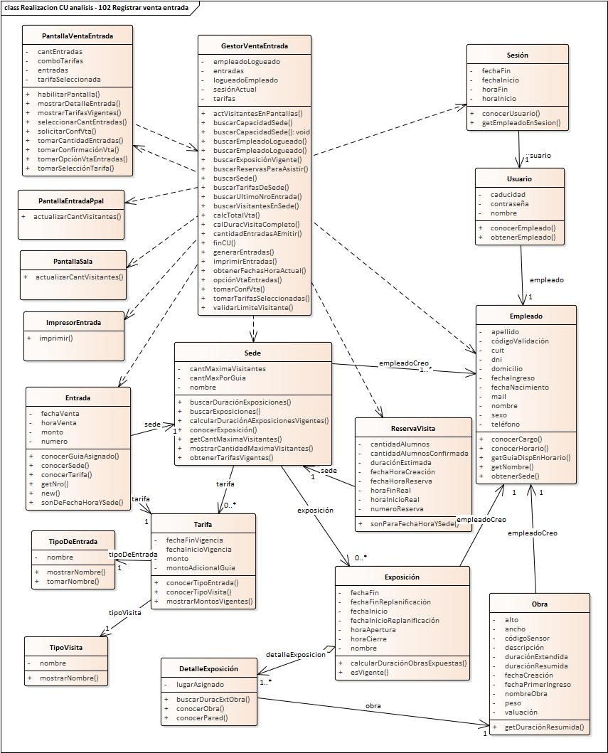

Diagrama de secuencia: 102 registrar venta de entradas.

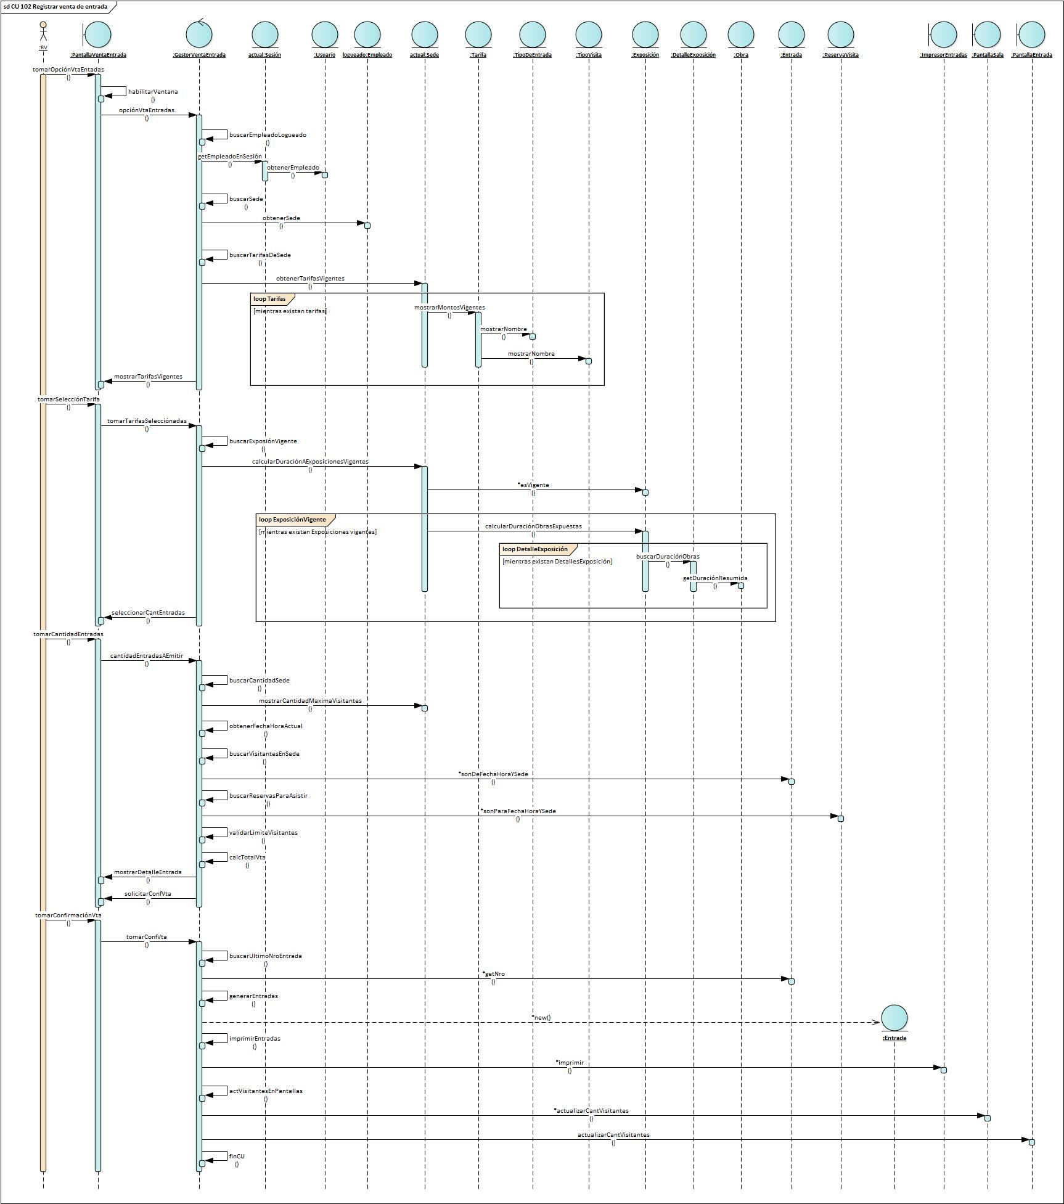

Implementación

Lenguaje de programación utilizado: Python

Framework:

Django: Django es un framework web de alto nivel que permite el desarrollo rápido de sitios web seguros y mantenibles. Desarrollado por programadores experimentados, Django se encarga de gran parte de las complicaciones del desarrollo web, por lo que puedes concentrarte en escribir tu aplicación sin necesidad de reinventar la rueda. Es gratuito y de código abierto, tiene una comunidad próspera y activa, una gran documentación y muchas opciones de soporte gratuito y de pago.

Tenemos varias razones para escoger Django para la implementación.

1. ORM: *Object-Relational mapping* también conocido como *mapeo objeto relacional*, es una técnica de programación para convertir datos entre el sistema de tipos utilizado en un lenguaje de programación orientado a objetos y la utilización de una base de datos relacional como motor de persistencia. En la práctica esto crea una base de datos orientada a objetos virtual, sobre la base de datos relacional. Esto posibilita el uso de las características propias de la orientación a objetos. Con Django tenemos una abstracción de la base de datos relacional ya que mapea los objetos garantizando la consistencia del sistema con los objetos de la base de datos.
2. Base de datos ya incluida: Django viene con una base de datos la cual es SQLite3

1. Compatibilidad con Bootstrap: Bootstrap es una biblioteca multiplataforma o conjunto de herramientas de código abierto para diseño de sitios y aplicaciones web. Contiene plantillas de diseño con tipografía, formularios, botones, cuadros, menús de navegación y otros elementos de diseño basado en HTML y CSS. Gracias a biblioteca pudimos realizar el template para la interfaz de usuario de manera rápida y eficiente.

1. Framework demandado en el mercado laboral: Al ser un framework utilizado en el web, la experiencia de aprender y entender este framework nos otorga una herramienta más como futuros profesionales

Otras tecnologías utilizadas fueron:

1. PIP: pip es un sistema de gestión de paquetes utilizado para instalar y administrar paquetes de software escritos en Python. Muchos paquetes pueden ser encontrados en el Python Package Index (PyPI). Python 2.7.9 y posteriores (en la serie Python2), Python 3.4 y posteriores incluyen pip (pip3 para Python3) por defecto. pip es un acrónimo recursivo que se puede interpretar como Pip Instalador de Paquetes o Pip Instalador de Python.
2. Github: GitHub es una forja (plataforma de desarrollo colaborativo) para alojar proyectos utilizando el sistema de control de versiones Git. Se utiliza principalmente para la creación de código fuente de programas de ordenador.  
   Utilizamos GitHub por 2 motivos principales
   1. Organización: Para el manejo y gestión mas eficiente de las versiones, GitHub resulto ser una poderosa herramienta
   2. Uso en el mercado laboral: GitHub es utilizado en equipos de desarrollo y tener experiencia nos da una buena herramienta como futuros profesionales
3. GitHub desktop: Para complementar y que sea de forma más amigable, utilizamos GitHub desktop para que sea más sencillo el uso de esta herramienta

Tecnologia:

Gracias a los frameworks de programación django y las librerías de bootstrap, pudimos aplicar exitosamente una tecnología web.

Modelo persistencia:

El modelo de persistencia utilizado es SQLite3, que viene ya incluido en Django, SQLite es una herramienta de software libre, que permite almacenar información en dispositivos empotrados de una forma sencilla, eficaz, potente, rápida y en equipos con pocas capacidades de hardware, como puede ser una PDA o un teléfono celular. Para esta primera entrega fue más que suficiente.